Отчёт по лабораторной работе №8

Модель конкуренции двух фирм

Козлов Всеволод Павлович НФИбд-02-22

Содержание

Список иллюстраций

Список таблиц

# 1 Цель работы

Исследовать математическую модель конкуренции двух фирм.

# 2 Задание

1. Построить графики изменения объемов оборотных средств каждой фирмы в двух различных случаях:

* Случай 1: Конкуренция только на основе экономических факторов (себестоимость, производственный цикл).
* Случай 2: Учет социально-психологических факторов, влияющих на предпочтения потребителей.

1. Проанализировать полученные результаты и динамику изменения оборотных средств.

# 3 Выполнение лабораторной работы

Формулировка задания (часть1) (рис. 1)

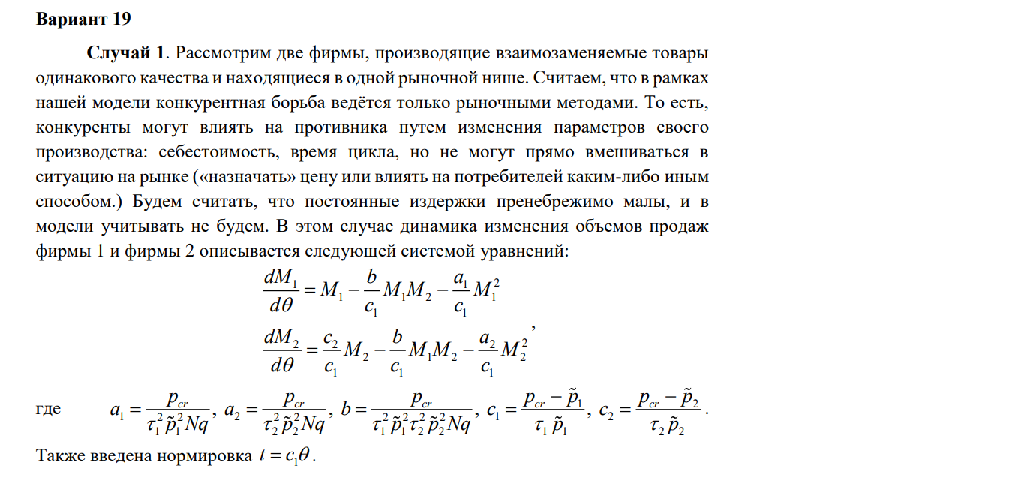

Рис. 1: Формулировка задания

Формулировка задания (часть2) (рис. 2)

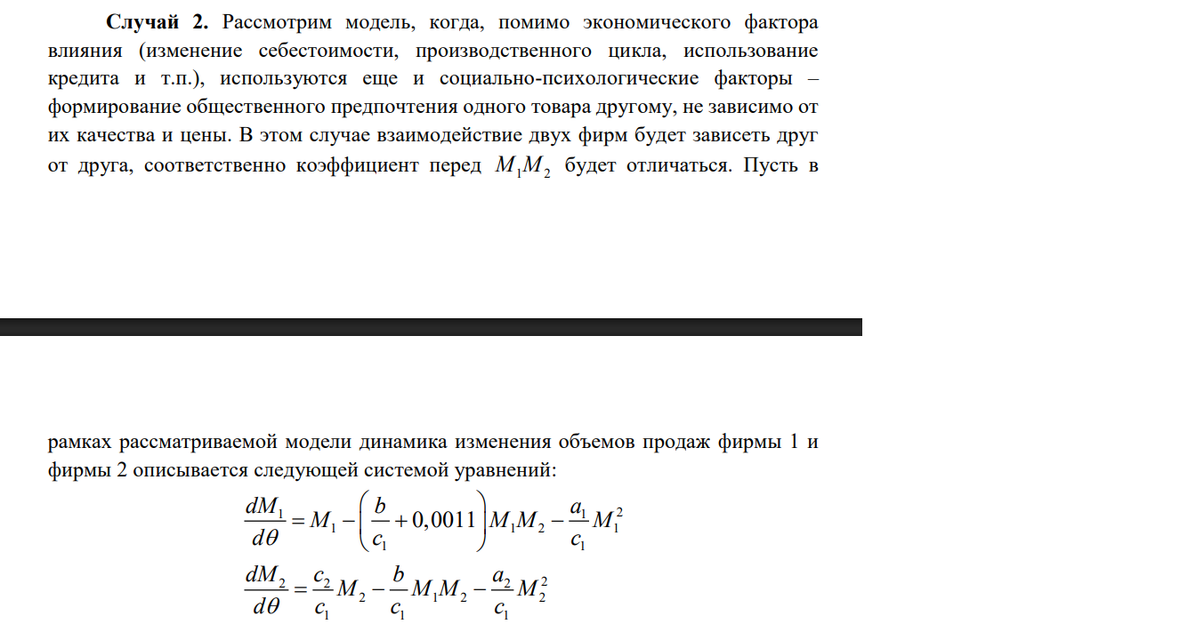

Рис. 2: Формулировка задания

Формулировка задания (часть3) (рис. 3)

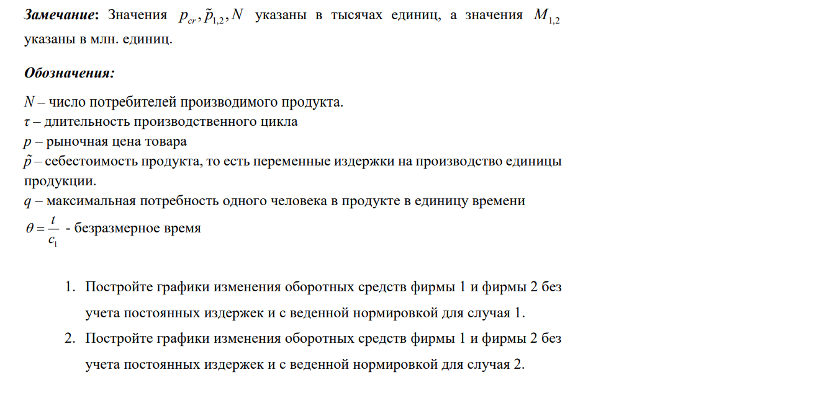

Рис. 3: Формулировка задания

Параметры модели, расчет коэффициентов (рис. 4)

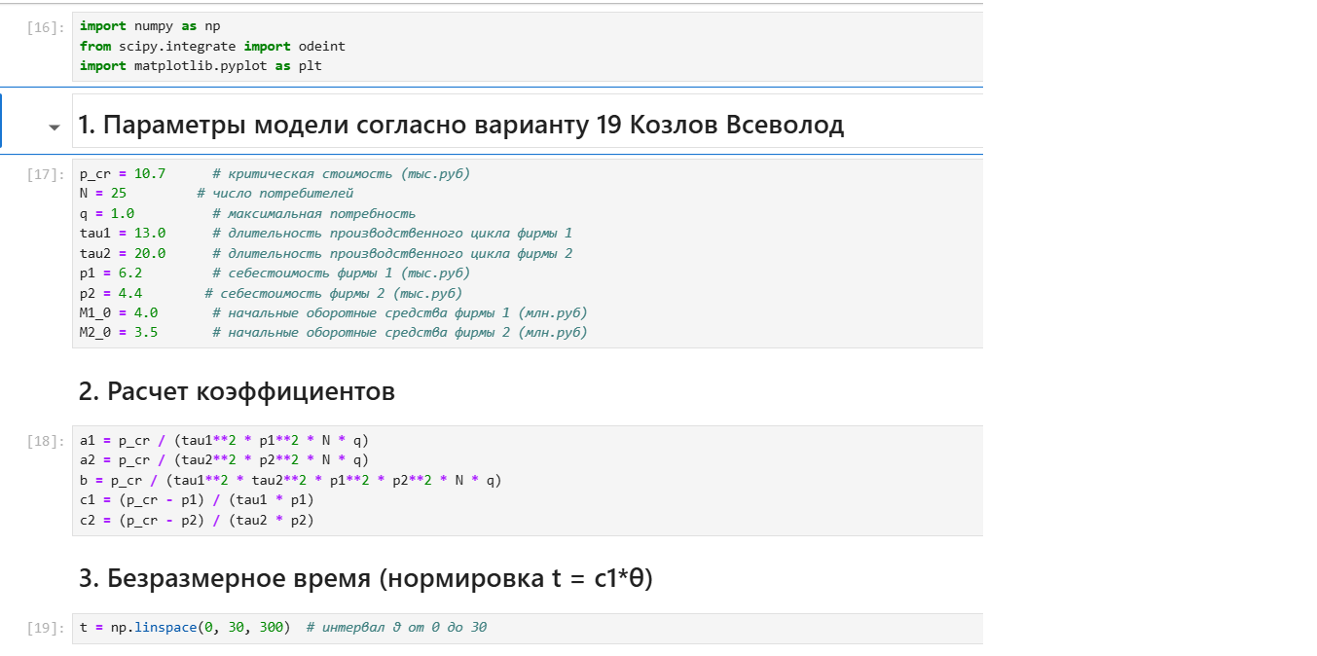

Рис. 4: Параметры модели, расчет коэффициентов

Системы уравнений, решение систем (рис. 5)

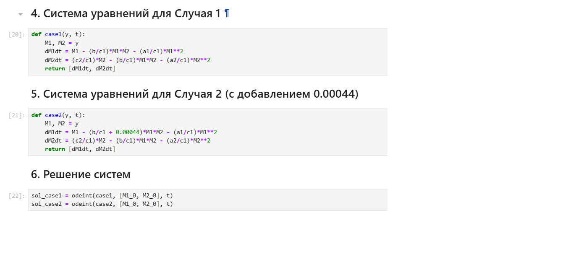

Рис. 5: Системы уравнений, решение систем

Код для построения графиков (рис. 6)

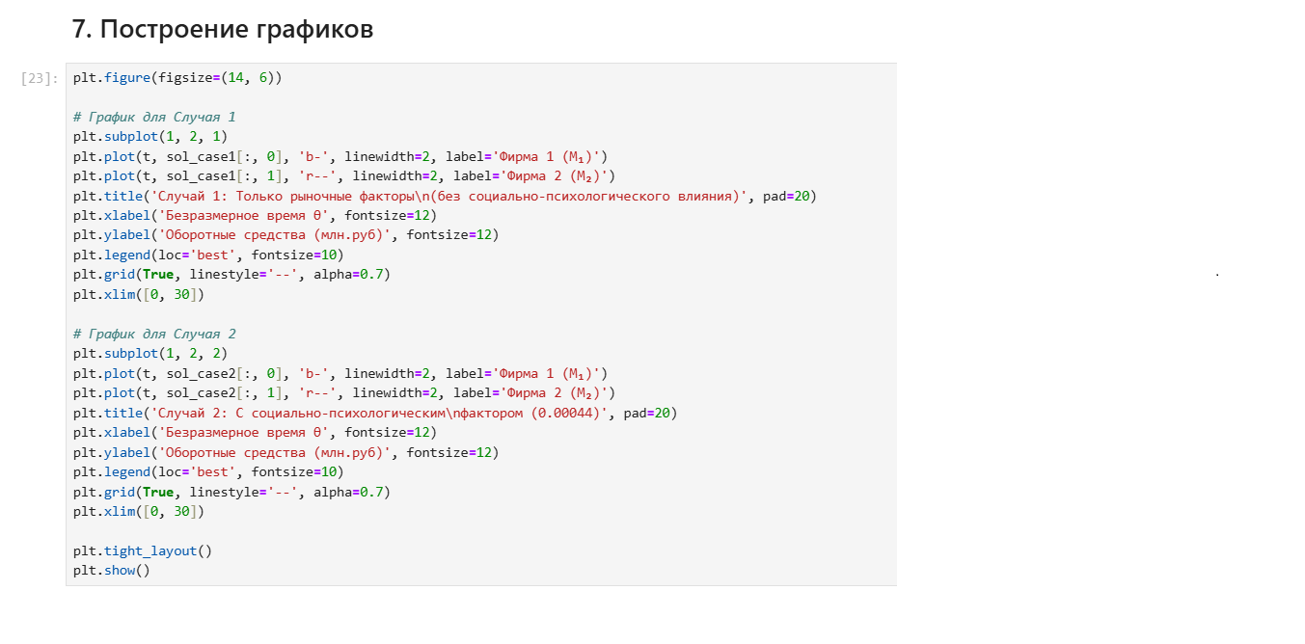

Рис. 6: Код для построения графиков

Построение графиков (рис. 7)

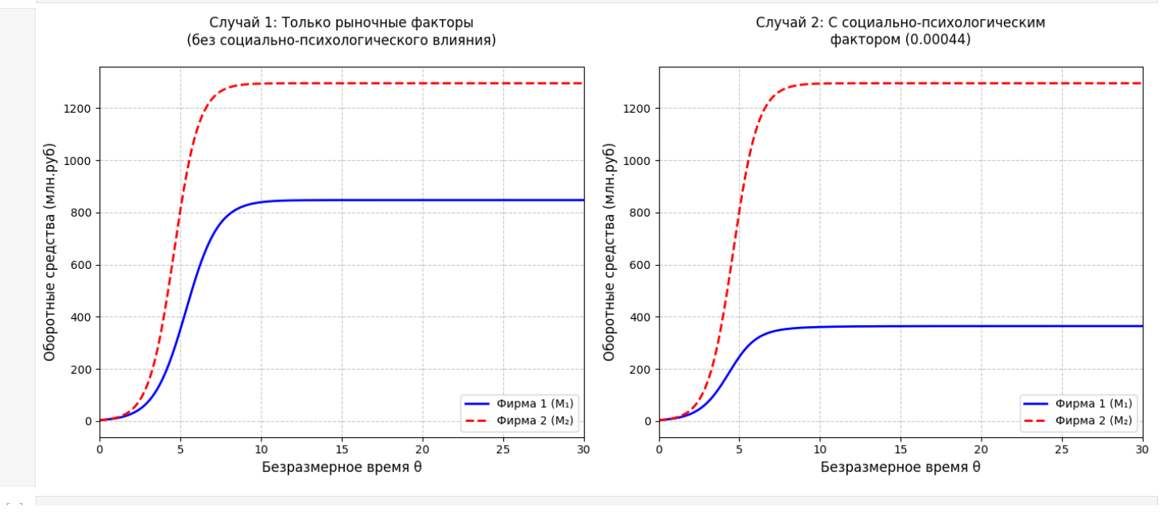

Рис. 7: Построение графиков

# 4 Выводы

Исследовал математическую модель конкуренции двух фирм.